# **GitLab简易使用手册**

# **引言**

gitlab是个可自由搭建的私有代码托管平台，有类似同样功能的平台有很多，如coding,gitoschina,等都可以实现此功能，可根据自己的爱好自由选择使用。在讲正文之前，先来说说gitlab和github、Git和SVN的区别，了解这些会有助于你尽快入手gitlab的使用。

# ****gitlab和github的区别****

[GitLab](https://github.com/gitlabhq/gitlabhq" \t "_blank)和GitHub一样属于第三方基于Git开发的作品，免费且开源（[https://github.com/gitlabhq/gitlabhq](https://github.com/gitlabhq/gitlabhq" \t "_blank) 基于MIT协议），与Github类似，可以注册用户，任意提交你的代码，添加SSHKey等等。不同的是，**GitLab**是**可以部署到自己的服务器上**，数据库等一切信息都掌握在自己手上，**适合团队内部协作开发**，你总不可能把团队内部的智慧总放在别人的服务器上吧？简单来说可把GitLab看作个人版的GitHub。

因此，兩者操作上（限非管理员）基本完全一致，熟悉GitHub的同事可以不用往下看了。

# ****Git和SVN的区别****

# **1、GIT是分布式的，SVN不是**

这是GIT和其它非分布式的版本控制系统，例如SVN，CVS等，最核心的区别。GIT跟SVN一样有自己的集中式版本库或服务器。但GIT更倾向于被使用于分布式模式，也就是每个开发人员从中心版本库/服务器上chect out代码后会在自己的机器上克隆一个自己的版本库。可以这样说，如果你被困在一个不能连接网络的地方时，就像在飞机上，地下室，电梯里等，你仍然能够提交文件，查看历史版本记录，创建项目分支等。对一些人来说，这好像没多大用处，但当你突然遇到没有网络的环境时，这个将解决你的大麻烦。

### **2、GIT把内容按元数据方式存储，而SVN是按文件**

在本地，svn按文件方式存储，不能创建分支，不能回退等，而git存储一个克隆版的版本库，它拥有中心版本库上所有的东西，例如标签，分支，版本记录等，可以在本地快速新建、管理、切换分支等。而且，Git的内容存储使用的是哈希算法，内容完整性要优于SVN。

### **Git没有一个全局的版本号,而SVN有**

目前为止这是跟SVN相比GIT缺少的最大的一个特征，SVN的版本号实际是任何一个相应时间的源代码快照。它是从CVS进化到SVN的最大的一个突破。

**说明：**

**本手册仅限于对GitLab使用方法的非管理员部分做简要说明，目的在为运通信息中原银行项目组中一直在用svn因而对git不熟悉的部分同事入门gitlab。因此，手册中不包含管理员部分，git方法也仅介绍部分常用方法。本手册不包含的，如果有需要，可到官网查阅文档。**

**另外，笔者强烈建议你在看此文档时不要边看边做。  
一定要看完一遍之后，再根据文档一步一步操作，因为此文档中存在上下文呼应的地方。**

# **注册账号**

首先在浏览器打开公司内网部署GitLab的服务器地址，由于是内部员工使用，所以注册时候Username和Full name最好用自己的名字或OA号，这样管理员给用户分配项目权限的时候能够一目了然。

# **管理员给注册的用户分配相应的项目权限以及身份和有效时间，这步是管理员需要做的**

# **安装**

windows版本下载地址：<https://git-scm.com/>

# **配置**

**1、配置SSH**

克隆和提交代码可以通过HTTP和SSH，由于通过HTTP需要每次提交的时候输入邮箱号和密码，很麻烦，所以可以在电脑上配置SSH。

SSH的方式主要是通过生成一个密钥和一个公钥，这个公钥可以使用在GitHub，GItLab，内网GitLab中。大多数 Git 服务器都会选择使用 SSH 公钥来进行授权。系统中的每个用户都必须提供一个公钥用于授权，没有的话就要生成一个。

1、检查你电脑中有没有公钥的方式：

**打开C:\Users\suushore（换成你自己的，或者Administrator）\.ssh**

看一下有没有id\_rsa和id\_rsa.pub(或者是id\_dsa和id\_dsa.pub之类成对的文件)，有 .pub 后缀的文件就是公钥，另一个文件则是密钥。

2、没有的话，创建方式：

**ssh-keygen -t rsa -C ["sushore@outlook.com"，这个邮箱要换成你自己的邮箱](mailto:\"sushore@outlook.com\"，这个邮箱要换成你自己的邮箱)**

# 3、配置SSH到GitLab账号

登陆GitLab账号，进入设置项，找到SSH keys字样的选项，用编辑器打开带.pub的文件，复制公钥内容，粘贴进“Key”文本区域内，起个title区分你这个秘钥是哪台电脑上的，点击Add Key。

一个秘钥只针对一台电脑，当你换了电脑，也需要安装git bash,然后用同样的方式创建.ssh，然后把里面的公钥内容复制出来，添加到这里即可。

**2、配置邮箱和用户名**

这一步配置是相当于登陆，告诉版本库提交者的身份，由于上一步配置了SSH，所以配置一次就够了。这样做很重要，因为每一个 Git 的提交都会使用这些信息，并且它会写入到每一次提交中，不可更改：

$ git config --global user.name "xxxxxxx"

$ git config --global user.email [xxxxx@xxxxx.com,](mailto:xxxxx@xxxxx.com,)

global参数代表你在该系统上做任何事情Git 都会使用这些信息，当你想针对特定项目使用不同的用户名称与邮件地址时，可以在那个项目目录下不使用 --global 选项。

**3、配置文本编辑器**

接下来要设置的是默认使用的文本编辑器。Git 需要你输入一些额外消息的时候，会自动调用一个外部文本编辑器给你用。默认会使用操作系统指定的默认编辑器，一般可能会是 Vi 或者 Vim。

如果你有其他偏好，比如 Emacs 的话，可以设置：

$ git config --global core.editor emacs

比如 VScode 的话，可以设置：

$ git config --global core.editor

"'C:\Users\suushore\AppData\Local\Programs\Microsoft VS Code\Code.exe' -w"

像我一样电脑太卡的，就这样

git config --global core.editor notepad

具体可按自己习惯的编辑器配置。

1. **配置完可以查看一下**

git config --list

# **克隆代码**

1、进入gitlab系统，找到项目，找到一个类似clone and download的地方，切换为Use SSH，链接[git@gitlab.xxxxxxxxx.com](mailto:git@gitlab.zhangdonna.com):XXXX/test.git，即为项目路径，复制。

1. 进入你的计算机，进到你平时存放项目的目录，右键->git bash here,输入git clone [git@gitlab.xxxxxxxxx.com](mailto:git@gitlab.zhangdonna.com):XXXX/test.git，即可（有问题就一路輸入yes）。

# **提交代码**

1. 查询状态

### **git status** //查看文件处于什么状态

1. 提交到本地库中

**git add src/test.txt**  //提交单个文件

**git add src/\***  //提交src目录下所有文件

**git add .**  //将所有有改动的全部添加到要提交的本地库中

#### **git reset HEAD <file>** //取消暂存

**git rm** //用于从工作区和索引中删除文件。

#### **git checkout -- <file>** //撤消对文件的修改，除非你确实清楚不想要那个文件了，否则不要使用这个命令。

#### **git diff** //查看尚未暂存的文件修改记录

#### **git diff --staged** //查看已暂存文件修改记录

**git commit -m "提交添加的注释信息"**  //提交修改到本地库

**git log** //提交记录查看

3、提交到远程库中

**git push <远程主机名> <本地分支名>:<远程分支名>**

**例如:**

**git push origin master** //把本地库的master分支修改推送到远程服务器

master分支

**git push origin :master** 等同于 **git push origin --delete master**

//删除指定的远程分支

**git push origin** //将当前分支推送到origin主机的对应分支，如果当前分支只有一个追踪分支，那么主机名都可以省略，简化为 **git push**

**git push -u origin master** //如果当前分支与多个主机存在追踪关系，则可以使用-u选项指定一个默认主机，这样后面就可以不加任何参数用git push。

不带任何参数的git push，默认只推送当前分支，这叫做simple方式。还有一种matching方式，会推送所有有对应的远程分支的本地分支。GIT默认采用simple方式。

# **其它**

# **1、[合并多个commit](https://segmentfault.com/a/1190000007748862)**

我们可能会由于各种各样的原因提交了许多临时的 commit，而这些 commit 拼接起来才是完整的任务。那么我们为了避免太多的 commit 而造成版本控制的混乱，通常我们推荐将这些 commit 合并成一个。

①查看提交历史，git log（或者git log --pretty=oneline等）

$ git log --pretty=oneline

9474ae1646315492b97b759ef9e690ec1512ee33 (HEAD -> master) git add .

6f4da99a834a86dc53407faec9b3a7454c1d587e git add .

7157327ebeae73f6bf026f529ed444cd5e45e01d "水，water, h2o"

167e4b8f11428d40407fc8a9cd87ddb3835cd23b "利用ES6优化代码"

56d489e329db49b768eeb6b5cd2b50dd7cdc556c (origin/master,origin/HEAD) 路由模块化

bbca44bdad2b16ae7d1d8944a9dea410bb4a7657 修改readme

369e05515b1d582686c12af100d69c52e6ecfd1b first commit

15b2aaf20b8513da1525e9b200c1ccc2325ef018 Initial commit

历史记录是按照时间排序的，时间近的排在上面。

②想要合并1-4，有两种方法

方法a.从HEAD版本开始往过去数4个版本

git rebase -i HEAD~4

方法b.指名要合并的版本之前的版本号

git rebase -i 167e4b8 //该项不包含，他之前的合并

③不管方法a还是b，会弹出一个窗口，头几行如下：

**pick 167e4b8 "利用ES6优化代码"**

**pick 7157327 "水，water, h2o"**

**pick 6f4da99 git add .**

**pick 9474ae1 git add .**

**# Rebase 56d489e..9474ae1 onto 56d489e (4 commands)**

④将pick改为squash或者s

**pick 167e4b8 "利用ES6优化代码"**

**pick 7157327 "水，water, h2o"**

**pick 6f4da99 git add .**

**pick 9474ae1 git add .**

**# Rebase 56d489e..9474ae1 onto 56d489e (4 commands)**

⑤然后保存退出，Git会压缩提交历史。**如果有冲突**，需要修改，修改的时候要注意，保留最新的历史，不然我们的修改就丢弃了。修改以后要记得敲下面的命令：

git **add** .

git rebase --continue

如果你想放弃这次压缩的话，执行以下命令：

git rebase --abort

如果没有冲突，或者冲突已经解决，则会出现如下的编辑窗口：

**# This is a combination of 4 commits.**

**# This is the 1st commit message:**

**"水，water, h2o"**

**git add .**

**git add .**

**利用ES6优化代码**

⑥然后保存退出。查看 commit 历史信息，你会发现这两个 commit 已经合并了。

$ git log --pretty=oneline

0af944aa1b3258873ea927cf7bb6a468c9df645c (HEAD -> master) "利用ES6优化代码"

56d489e329db49b768eeb6b5cd2b50dd7cdc556c (origin/master,origin/HEAD) 路由模块化

bbca44bdad2b16ae7d1d8944a9dea410bb4a7657 修改readme

369e05515b1d582686c12af100d69c52e6ecfd1b first commit

15b2aaf20b8513da1525e9b200c1ccc2325ef018 Initial commit

# **2、使用Beyond Compare作为比对与合并工具**

# 鉴于目前大家多用Beyond Compare作为SVN比对与合并工具，因此也建议使用Beyond Compare作为git的比对与合并工具。

①打开C:\Users\suushore\.gitconfig 文件，添加如下内容

# **比对diff**

[diff]

tool = bc4

[difftool "bc4"]

cmd = "\"c:/Program Files/Beyond Compare 4/BComp.exe\" \"$LOCAL\" \"$REMOTE\""

**合并Merge**

[merge]

tool = bc4

[mergetool "bc4"]

cmd = "\"c:/Program Files/Beyond Compare 4/BComp.exe\" \"$LOCAL\" \"$REMOTE\" \"$BASE\" \"$MERGED\""

②使用一下

差异比较

git difftool <filename>

合并冲突

git mergetool

**以比对为例**

之前：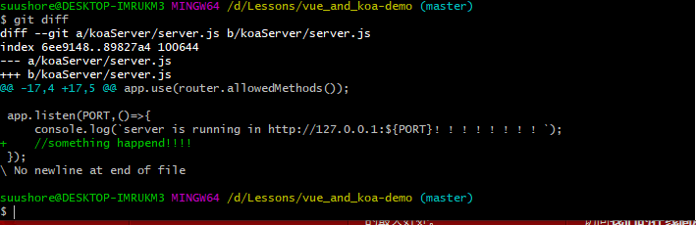

之后：



y，自动就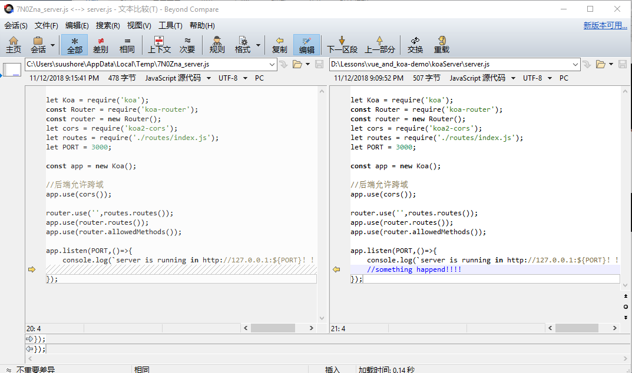

疗效显著。

# **结余**

因为时间以及个人能力关系，暂时就写到这里了。

还是那句话，要是熟悉github或其他类似基于Git的版本库，完全就可以马上上手gitlab。如果您完全没用过git，希望本手册有助于你快速了解git以及gitlab。

Git本身拥有非常多的功能，本文只是挑选几个常用的进行了介绍，如果工作中遇到本文不包含的，还请前往官方文档或百度自行搜索，若本文有错误的还请指正。

另外，本文所包含内容大部分来自互联网，我只是取其精华汇聚成篇。而文中所有内容也都先行试用，以确保可行。